谱写师德与爱心

青白江区大弯小学 马晓丽

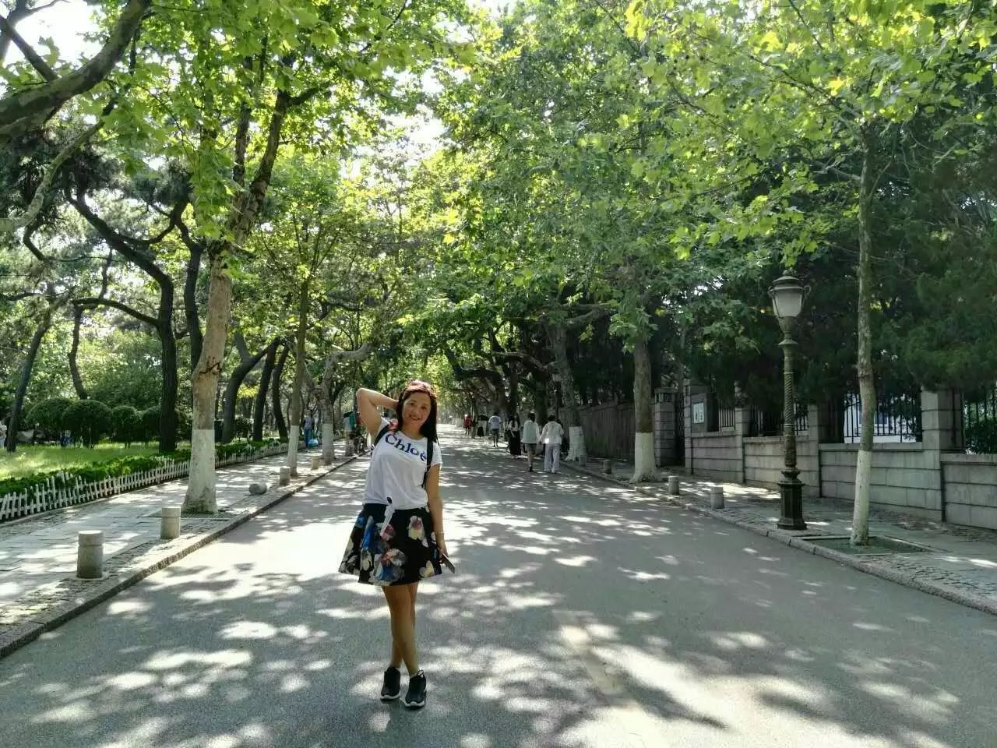
老师的工作十分平凡，作为一名教师一辈子不可能有惊天动地的壮举，他们都是在平凡的岗位中兢兢业业默默地奉献。对于幸福的教师来说，教育不是牺牲，而是享受；教育不是重复，而是创造，教师应当如百合，展开是一朵花凝聚成一枚果。教师只有爱事业，爱学校，爱学生，爱生活，爱自己所教的学科，才会发挥自己的光和热。
一、奉行陶行知的“求真”、“真人”的观念，以自身良好的师德文化修养潜移默化地影响学生，教会学生如何做人，都会学生如何做人太重要。老师自身要有良好的师德文化修养，在传道授业解惑的过程中，能起到潜移默化的作用。我特别注意在学生面前的穿着打扮，言谈举止。所以我给学生在日常礼仪方面，尤其是女同学，不论在家里或学校，都不能把衣服敞开。这些看似很小的事，却在“细雨湿衣看不见，闲花落地听之声”，老师对学生的感染是无形的，影响却是巨大的。学生不仅仅是因为从他们那里学到多少知识。更重要的是从他们那里学会了如何做人，如何待人，如何对待学习和生活。在日常工作中，我从小事训练孩子们，上课或下课，要求学生桌面、桌框一定要干净整洁、有条不紊，每天留5-10分钟整理，到后来逐渐减少时间，有时突击检查，要学生做到的，老师首先做到。要求学生准时，那么老师自己首先做到准时，要学生不乱扔杂物，我会主动将地上的垃圾拾起来……身教重于言教，意在于此。
二、重视心里健康的教育，人是身与心的统一体，我本着爱心，因为有爱，才能尊重、平等、民主地对待学生，孩子们都是从一年级带到六年级，小学六年级下处于小学与实践的过渡期，此项工作更不容忽视，老师以学生互动为主，教师讲授为辅，通过丰富多彩的活动，使学生受到潜移默化的影响。如：“男生和女生的差别”、“怎样能才受别人欢迎”……又比如“同学主动帮老师抱作业本，会说成拍马屁，讨好老师；主动找老师汇报情况，会被理解为打小报告等等，所以我对孩子们进行了心地坦然，气量宽宏，寻根溯源，对症下药方面的引导，同时，充分挖掘教材可利用因素，将做人与知识有机结合，培养和完善孩子的品格。
三、爱学生就是爱每个不同个性，学习不同程度的学生，爱每个学生的各个方面，因材施教，个别谈主知，单独辅导是最好的一种方式，更具实效性，我对勤奋的孩子说：人应该先立志，有了志才会明确奋斗方向；我对心灰意冷的孩子说：人非圣贤，孰能无过，过而能改，善莫大焉。对于学习滞后的孩子们，基本上是个别辅导，爱心的付出，让老师和孩子们在才教育教学这个双边活动中，合作得非常愉快，效率也很高。
老师的工作在于奉献，教师的工作平凡而又辛苦，他们一辈子不可能有惊天动地的壮举，但，他们是人类文明的传承者，是真、善、美的引领者。

